第三期“东亚水鸟守护者”水鸟专题培训成功举办
2019年9月2日至7日，上海崇明

由中国绿化基金会主办，世界自然基金会（瑞士）北京代表处（下称“WWF”）和台北市野鸟学会关渡自然公园管理处（下称“关渡自然公园“）承办，复旦大学生物多样性与生态工程教育部重点实验室和上海崇明东滩鸟类国家级自然保护区协办的第三届“东亚水鸟守护者”-水鸟专题培训，在上海崇明顺利举办。来自中国国际重要湿地、长江湿地保护网络、滨海湿地保护区和相关机构的35名从事湿地管理及鸟类监测研究的人员参加了培训。本次培训同时邀请了东亚-澳大利西亚迁徙区伙伴关系（EAAFP）代表参会，有效贡献于东亚-澳大利西亚水鸟保护网络的能力提升。

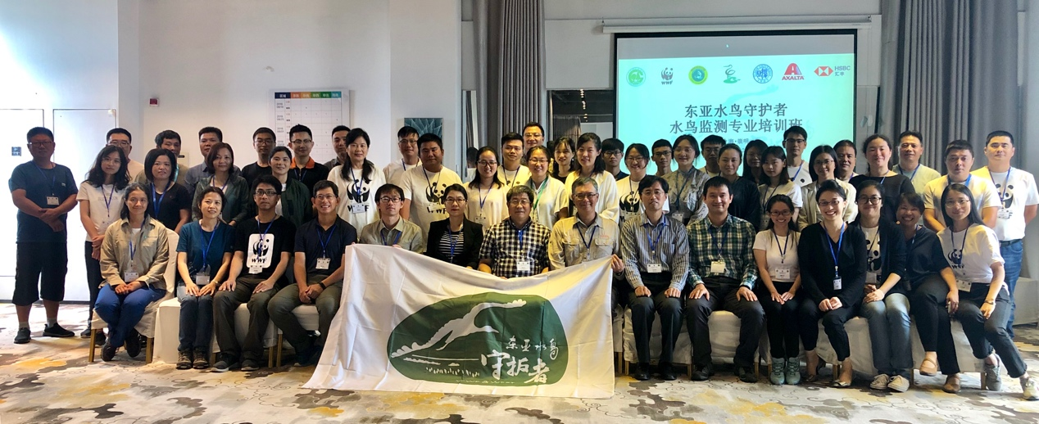
©WWF

“东亚水鸟守护者”培训着力于确保东亚-澳大利西亚鸟类迁徙安全，加强候鸟栖息地保护与修复，提升候鸟栖息地工作人员的专业能力。培训的授课讲师包括全国鸟类环志中心副主任钱法文研究员、台北市野鸟学会理事长张瑞麟、台湾资深水鸟研究和环志专家蒋忠祐、《台湾野鸟手绘图鉴》绘画者李政霖先生等，培训内容则按照培训所在栖息地类型和鸟类情况而个性化设计。培训课程室内外结合，包括了水鸟辨识和调查，鸟类环志，水鸟速写，栖息地管理的案例分享和公民科学等多方面的内容，以提升学员的综合专业能力。
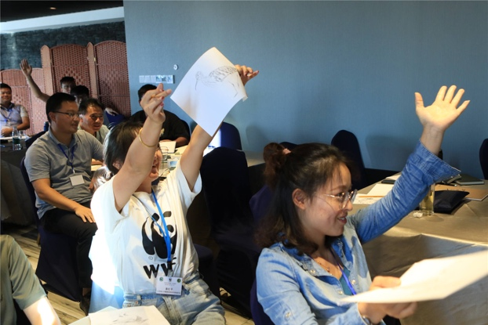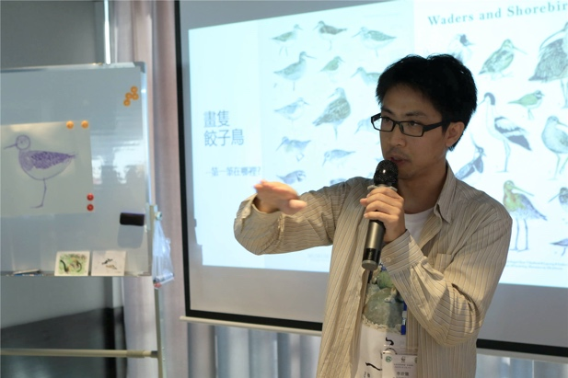
©周敏军

培训学员参加后表示对讲师团队和培训课程的配置十分满意，在鸟类辨识、湿地管理经验及科普宣教的理念等方面获益良多。学到的一些内容很实用，期望日后能够更多运用于工作中，提升湿地保护的水鸟监测的业务水平。

WWF与台北鸟会及关渡自然公园管理处于2017年发起了“东亚水鸟守护者”-水鸟监测人员专题培训，在此培训前已成功得分别在上海崇明东滩和江苏盐城举办了两届培训。

东亚-澳大利西亚是世界九大候鸟迁飞路线之一，也是目前世界上最大的迁飞网络，每年有数以千万计的候鸟从此路线上迁徙。同时，这一迁徙路线上的候鸟也面临极大的生存压力，包括过度开发、人类活动、污染、气候变化等。东亚-澳大利西亚迁飞路线上的越冬地、繁殖地及迁徙中途停歇地的保护对于候鸟都至关重要，区域性的问题可能导致整条迁徙路线水鸟种群数量的变化。

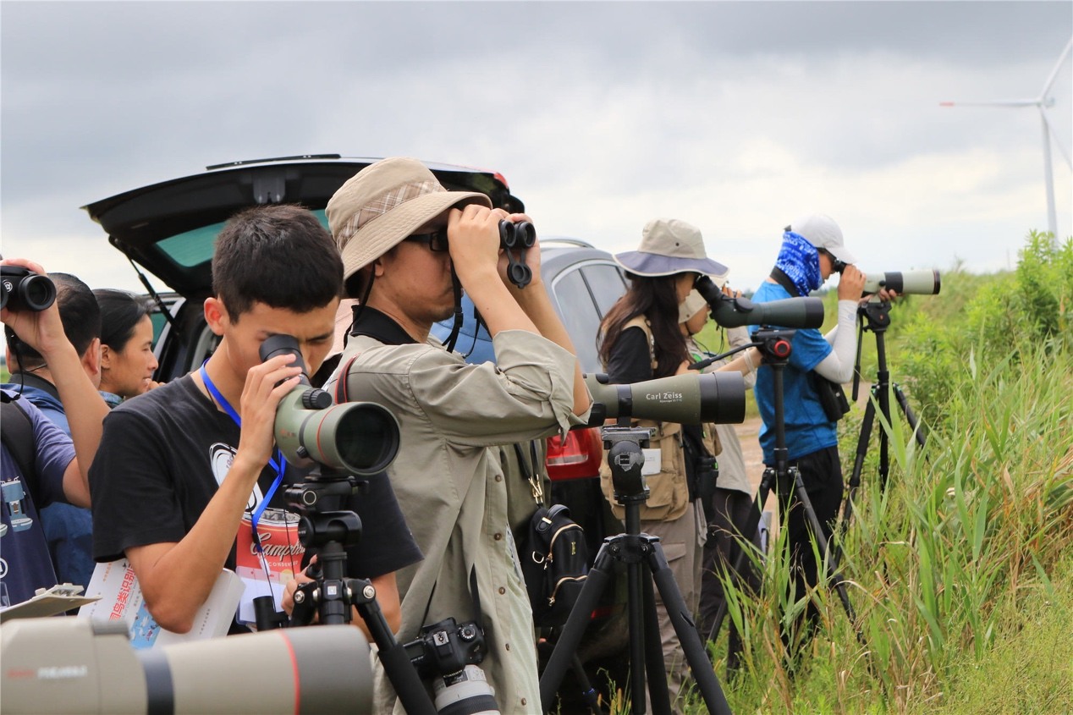
©周敏军

WWF中国的湿地与候鸟保护项目范围覆盖长江流域及滨海地区湿地，通过开展科学管理、监测研究、专业培训、面向公众的宣传教育等活动，以促进东亚-澳大利西亚水鸟迁飞路线上湿地的保护及合理利用。

台北鸟会是台湾最资深的生态保育组织，长期推动鸟类监测与保育工作，积累了40多年的鸟类监测工作经验。除了引领台湾鸟类监测工作外，台北鸟会也促成了重要鸟类栖息地的保护工作，关渡自然公园管理处的成立与经营，是台北鸟会积极参与候鸟迁飞工作最重要的投入。

上海崇明东滩鸟类国家级自然保护区位于长江入海口，崇明岛的最东端，它是长江口规模最大、发育最完善的河口型潮汐滩涂湿地，处于全球鸟类八大迁徙路线之一的“东亚—澳大利西亚” 路线中段，是候鸟们北迁南归的重要中途停歇地；同时，也是多种生物洄游的必经通道。

中国绿化基金会(China Green Foundation)成立于 1985年，属于全国性公募基金会，在民政部登记注册，业务主管单位是国家林业和草原局。在林业发展中发挥着筹集民间绿化资金主渠道的作用；在发动全社会参与林业生态建设和环境保护中发挥着重要的桥梁作用；同时，在国际民间绿化合作中发挥着积极的对外友好交往的纽带作用。

生物多样性与生态工程教育部实验室（Ministry of Education Key Laboratory for Biodiversity Science and Ecological Engineering）是国内唯一以生物多样性研究为核心的重点实验室，由北京师范大学和复旦大学联合建立，在生物多样性维持机制、濒危雉类人工种群建立、生物入侵的过程与影响、和植物种质资源与生物安全等方面的研究得到了国内外同行的关注与认可，为生物多样性保护和退化生态系统的恢复与重建提供了科学依据，起到了学术引领作用。

